**《数字化创意设计与制作》**

**劳育总结报告**

专业班级： 姓名： 学号：

所属学院： 指导教师： 严莹

1. 劳育目标

本实验采用逆向工程技术与三维设计软件开展个性化产品创意设计，通过了解增材制造加工原理以及3D打印设备基本操作，实现创意设计产品的制作。本实验的具体实验目标如下：

1. 了解基于三维扫描技术获取数字化模型的基本方法；
2. 掌握使用三维设计软件开展个性化产品的创意设计；
3. 掌握使用FDM打印设备实现创意设计产品的加工制作。
4. 劳育内容

1. 简述逆向工程基本步骤及关键技术。

逆向工程是通过测量现有产品或物体，重建其数字化模型以进行再设计或改进的过程。其基本步骤包括：

* **数据采集**：使用三维扫描技术获取物体表面的点云数据，形成初步的数字化模型。
* **数据处理**：对采集到的点云数据进行处理，包括数据清理、优化及重建，以生成符合设计需求的模型。
* **CAD建模**：根据点云数据，使用三维设计软件（如SolidWorks、CATIA等）建立精准的三维模型。
* **制造与验证**：使用3D打印技术或其他制造方法将模型转化为物理产品，并进行功能性验证。

2. 简述FDM成形工艺及工艺特点。

FDM（熔融沉积成型）是通过加热融化热塑性材料，然后将其逐层沉积在工作台上，逐渐构建产品的增材制造技术。

**工艺特点**：材料多样，可以使用PLA、ABS等多种热塑性塑料；成本较低，相比其他增材制造技术，FDM设备价格便宜，材料成本相对较低；简单易用，设备操作简单，维护成本低，适合快速原型设计；精度有限，由于材料层厚的原因，表面光洁度较差，细节精度受到限制；

3. 个性化产品的创意设计及展示。（简述你的劳动产品设计创意并附产品图）

设计：桌面耳机支架，可以插入桌面上方的隔板以固定自身；并且放置耳机。

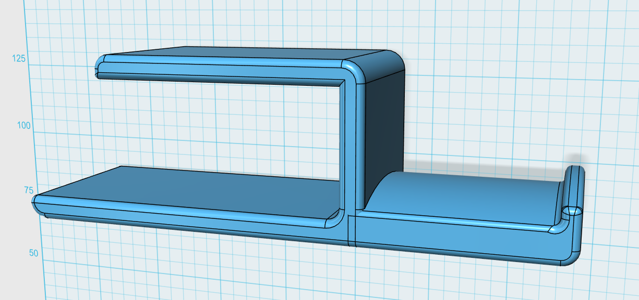

图 1 3D 产品图

所有边缘均经过圆角处理，防止割手。

1. 劳育收获
2. 通过本劳育课程的学习与实践，你有什么收获和建议？

通过本次劳育课程，我深刻理解了逆向工程的流程和三维扫描的应用，掌握了使用FDM设备进行3D打印的技能，体验了从创意到产品落地的全过程。我学会了如何结合创意设计和实际生产技术进行创新性产品设计。